Гуманитарный проект «Информационное пространство в целях развития»
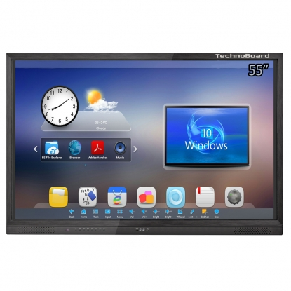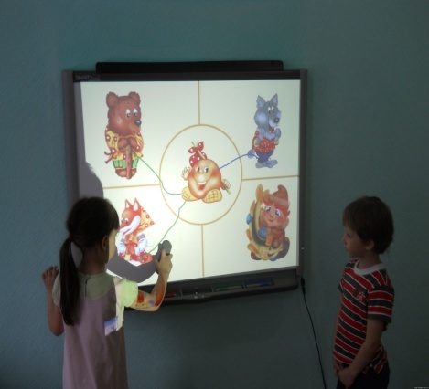
1.Наименование проекта: «Информационное пространство в целях развития»
2.Срок реализации проекта: 12 месяцев
3.Организация-заявитель, предлагающая проект: Государственное учреждение образования «Детский сад № 2 г.Ивье».
4.Цель проекта: совершенствование качества образовательного процесса в учреждении дошкольного образования через использование ИКТ в образовательном процессе
5.Задачи, планируемые к выполнению в рамках реализации проекта:
1) обеспечить дошкольное учреждение образования современным оборудованием: интерактивной панелью (мультибордом), цифровыми фото и видео камерой, цветным принтером, фотопринтером, ноутбуками;
2) создать электронную картотеку игр и упражнений по различным направлениям учебной программы дошкольного образования;
3) использовать ИКТ в образовательном процессе с дошкольниками, родителями (законными представителями) воспитанников, педагогами.
6. Целевая группа: дети дошкольного возраста и их семьи, педагоги (не менее 320 человек).
7.Краткое описание мероприятий в рамках проекта:
- создание электронной картотеки игр и заданий для детей дошкольного возраста по различным направлениям;
- использование ИКТ в образовательном процессе с целью улучшения качества дошкольного образования и заинтересованности детей;
- совершенствование профессионального мастерства педагогов;
-опосредованное взаимодействие с родителями (законными представителями) воспитанников.
8. Общий объём финансирования (в долларах США): 10150$
Источник финансирования | Объем финансирования  (в долларах США)
Средства донора | 10150
Софинансирование | 150
9. Место реализации проекта: Гродненская область,/ Ивьевский район,/ г. Ивье, ул. 50 лет октября,12а
10.Контактное лицо: Ярмош Татьяна Евгеньевна, заведующий государственного учреждения образования «Детский сад №2 г. Ивье» Ивьевского района Гродненской области, тел: 8015956-30-05, е-mail: ivesad2@gmail.com

Humanitarian project «Information space for development»
1.Project title: Information space for development»
2. Project dates: 12 months
3. Name of the organization-applicant: State educational institution “Kindergarten No. 2 of Ivye City”
4. Project goal: improving the quality of the educational process in the preschool education institution through the use of ICT in the educational process
5. Project objectives:
1) provide preschool educational institutions with modern equipment: interactive panel (multi-board), digital photo and video cameras, color printer, photo printer, laptops;
2) create an electronic card file of games and exercises in various areas of the preschool education curriculum;
3) use ICT in the educational process with preschoolers, parents (legal representatives) of pupils, teachers
6. Beneficiaries: preschool children and their families, teachers (at least 320 people).
7. Brief description of project activities:
- creating an electronic card file of games and tasks for preschool children in various areas;
- the use of ICT in the educational process to improve the quality of preschool education and the interest of children;
- improving the professional skills of teachers;
- indirect interaction with the parents (legal representatives) of the pupils.
8. Amount requested in USD: 10150$
Source of financing | volume of financing in USD
Donor funds | 10150$
Co-financing (own contribution) | 150
9. Project location (region, town): Grodno region, Ivyevsky district, Ivye, ul. 50 YearsOctober, 12a.
10. Contact person: Tatyana YarmoshevnaYarmosh, Head of the State Education Institution “Kindergarten No. 2 of Ivye City” of Ivievsky District, Grodno Region, tel: 8015956-30-05, e-mail: ivesad2@gmail.com

